# 教育部2023年第十七届CIMC“西门子杯”中国智能制造挑战赛

# 全国初赛华北二分赛区竞赛通知

**（运动控制赛项-高职组）**

1. **竞赛日程**

盖章版通知会在报到时发放给参赛队伍。

|  |  |  |  |  |
| --- | --- | --- | --- | --- |
| **活动** | 赛项组 | **日期** | **时间** | **地点** |
| 抽签 | 离散行业运动控制 | 7月16日 | 16：00 | 5G大楼317 |
| 开幕式 | 全体参赛师生 | 7月16日 | 16：00 | 5G大楼317 |
| 合影 |  |  |  |
| 比赛 | 离散行业运动控制 | 7月17日 | 8：00-18：00 | 5G大楼317 |

1. **报到流程**

**友情提示：所有赛项队伍请务必确保在报到日之前，设计方案均已在官网提交，并且本队指导教师已经审核通过。设计方案是初赛考核的一部分，也是一名优秀工程师的必备能力之一。方案审核没有通过的队伍，将无法报到参赛。需要缴费的赛项，完成缴费后方可报到参赛。**

* + - 1. **报到处登记：**

**携带以下资料前往【报到处】登记报到，以下文件缺一不可，并按此顺序依次出示。**

1. **个人信息条码：手机出示。（纸质版更易识别）**
2. **学生证/教师证：原件或复印件出示，确认本人报到。（如遗失可用身份证）**
3. **保险单：覆盖参赛期间的综合意外险，向工作人员出示。**
4. **《免责声明》：官网下载，所有报到的参赛同学和指导老师仔细阅读后打印签，上交工作人员。**
5. **《法律声明》：官网下载，所有赛项参赛队官网下载仔细阅读后打印，由队长签字，上交工作人员。**
6. **报名表：打印签字并加学校/学院盖章。**

**说明：**

* 个人信息条码：在官网个人主页的个人信息处截图，**用于报到时登记和赛前检录**。
* 学生证/教师证：报到时和正式比赛赛前检录时，**原件或复印件出示，确认本人报到。（如丢失可用身份证代替）**均需出示给工作人员核查信息。
* 保险单：保单打印件、复印件或者购买截图均可，**必须显示个人信息和有效期**。为了每位老师和学生的人身安全保障，所有参赛者请于赛前购买**参赛期间的综合意外险**，在报到时需出具保险单，否则不予注册。保险为能够覆盖参赛全程的综合意外险种。
* 《免责声明》：所有报到参赛的同学及指导老师，需官网下载后签字，上交工作人员**。**
* 报名表：通过官网个人主页下载后，指导老师签字，**加盖有学校/学院的盖章**。（官网没有的或者报名表没有信息的个人将无法参赛。注意，报名表请妥善保存，总决赛报到时还需要出示）
* 《法律声明》所有赛项，参赛队伍官网下载后仔细阅读，并由队长签字，上交工作人员。
* **必须本人报到，不可以代替签到。**
  + - 1. 校旗：每所高校携带横向校旗一面，长192cm×高128cm。报到时交给工作人员，闭幕式结束后由队长领回。
      2. 上机练习至比赛期间往返交通与食宿等费用，由参赛队伍自理。
      3. 各队伍可以自行通过官网“赛题资料”处下载各赛项《初赛竞赛规则》等资料，“通知动态”处下载分赛区初赛的抽签、评奖、仲裁、晋级规则。提前了解比赛规则与流程。

1. 资料领取：
2. 《竞赛手册》：内含参赛赛程安排，参赛指南等重要信息，请务必妥善保管。
3. 胸牌。
4. 视分赛区情况自行补充
5. **分赛区联系方式**

|  |  |
| --- | --- |
| 学校地址 | 学校名称：济南工程职业技术学院（绣源河校区）  入校建议： 南 门  详细地址：济南市章丘区创业路1477号  注：在导航APP上搜索绣源河校区，默认会搜索到学校东门。疫情期间，东门到达教学区的通道关闭，请参赛队伍务必从南门进校。 |
| QQ群 | QQ群号：555863792  入群备注：学校简称-真实姓名  入群时间：请各位老师和同学在 7 月 10 日前入群。 |
| 联系人 | 姓名：魏磊 电话：15562596396 QQ号：11285115 |
| 姓名： 电话： QQ号： |

1. **食宿预约安排**

因今年刚搬入新校区，因此校内住宿条件不满足对外开放条件，请各参赛队伍从学校周围自行入住酒店。酒店价格150-500元不等，如需赛区协助预定酒店，可以联系赛区联系人。

大赛期间，学校已经放假，学校食堂不对外开放。如需在校内食堂就餐，请联系赛区联系人，提前办理相关手续。校内食堂就餐价格在15-30元/餐。

大赛期间，各参赛队伍食宿费用自理。

1. **校园引导图**

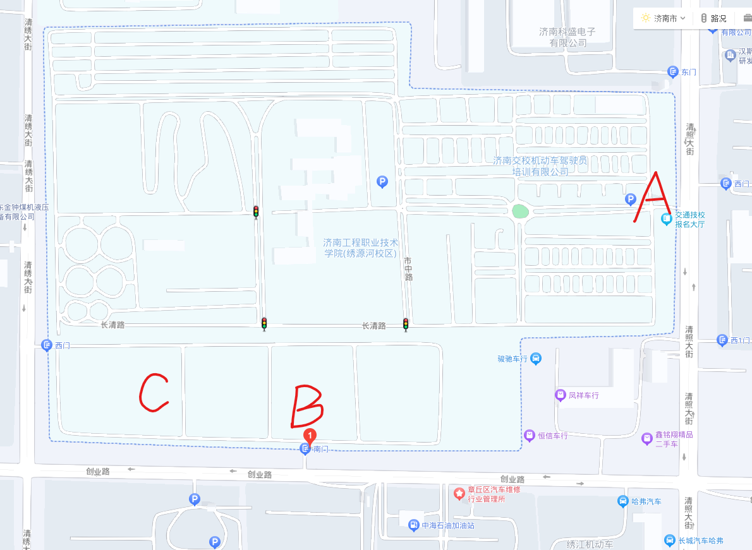

注：

1、学校大门（南门）在地图中B位置；

2、比赛的5G大楼在地图中C位置

3、大部分导航定位在东门（地图中A位置），请各参赛队伍务必走南门（地图B位置）

**附件1 ：2023年CIMC 全国初赛XX赛区参赛回执单**

**说明：**请**每位**参赛老师和同学务必在**7月10日24:00前**填写完毕.在此之前没有填写的参赛队成员及指导老师将视为弃赛。

|  |  |  |  |  |  |  |  |  |  |
| --- | --- | --- | --- | --- | --- | --- | --- | --- | --- |
| 参赛学校 |  | | | | | | | | |
| 队伍信息 | 队伍编号 | | |  | | | | | |
| 赛项与组别 | | |  | | | | | |
| 第一指导教师所在学院 | | | （务必完整填写学院的官方全称，且与官网一致） | | | | | |
| 队伍名单 | 姓名 | 性别 | | 学院名称 | 联系电话 | | 宿舍预订日期 | | 衣服尺码 |
| 第一  指导教师 |  |  | |  |  | |  | |  |
| 指导教师 |  |  | |  |  | |  | |  |
| 队长 |  |  | |  |  | |  | |  |
| 队员2 |  |  | |  |  | |  | |  |
| 队员3 |  |  | |  |  | |  | |  |
| 到达赛区日期时间 |  | | | | | | | | |
| 住宿安排 | 人员 | | 电话 | | | 住宿地点 | | 住宿日期 | |
| 发票抬头 | 请务必保证抬头名称准确 | | | | | | | | |
| 备注 | 7月10日24:00前，将以下文件以附件形式发送至分赛区组委会邮箱：wlawei@163.com，邮件名:CIMC -学校名称-队伍编号-初赛回执。   * 附件1参赛回执单（文件命名：CIMC–队伍编号-初赛回执） * 附件2校徽png（文件命名为：学校名称-校徽） | | | | | | | | |

注意：

1、本表格每支参赛队填写一份，若一所学校有多支参赛队则须填多份。

2、我校不能够为老师和学生提供宿舍。

3、**请参赛队伍务必在7月10日之前发回该参赛回执。7月10日之前未提交该回执的队伍视为弃赛。**

**附件2 ：住宿参考信息**

请各参赛队伍自行搜索酒店并提前预定

| **住所名称** | **房间类型** | **参考价格**  **(以实际为准)** | **电话** | **备注** |
| --- | --- | --- | --- | --- |
|  |  |  |  |  |
|  |  |  |  |  |
|  |  |  |  |  |

**附件3 乘车路线**

**A：章丘站（火车站）**

乘出租车到学校，价格在20元左右。

**B：章丘北站（火车站）**

乘出租车到学校，价格在40元左右。

**C：济南西站、济南东站（火车站）**

建议购买高铁到章丘站或章丘北站下车，打车到学校。

济南西站打车到学校，价格在120元左右；

济南东站打车到学校，价格在100元左右；

从以上两个站下车的队伍，可提前联系赛区负责人，咨询乘车建议。